1º ANO
MATEMÁTICA
PERÍODO DE REVISÃO – 4ª semana
Habilidades Essenciais:(EF01MA06-C) Utilizar fatos básicos da adição e subtração para a constituição de um repertório a ser utilizado na solução de problemas. (GO-EF01MA24) Estabelecer relação entre dez unidades e uma dezena, utilizando material manipulável; (EF01MA07-B) Compor e decompor números com o suporte de material manipulável. (EF01MA07-C) Agrupar e relacionar as quantidades em dezenas e unidades reconhecendo a equivalência, utilizando material manipulável; (EF01MA06-A) Construir fatos básicos da adição, juntar e acrescentar, de dois números com resultados menores que 10. (EF01MA06-B) Construir fatos básicos da subtração, retirar e separar, de dois números com resultados menores que 10.
Nome:
Unidade Escolar:

I- OBJETO DE CONHECIMENTO: Construção de fatos básicos da adição Composição e decomposição de números naturais: Fatos básicos da adição e da subtração. Adição e subtração de dois números com resultados menores que 10. Composição e decomposição de números naturais. Unidades e dezenas.

II- ATIVIDADES:

- AJUDE O PALHAÇO PIPOCA, PREENCHENDO O CARTAZ COM OS NÚMEROS QUE ESTÃO FALTANDO DE 1 A 30. DEPOIS, USE LÁPIS DE COR E DEIXE BEM COLORIDO!
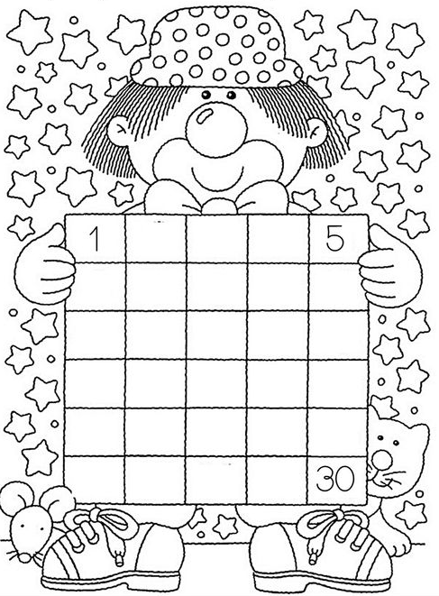

Disponível em: https://br.pinterest.com/pin/849843392164092963/Acesso em: 17 de jul. de 2020.

- PREENCHA AS PEÇAS DO DOMINÓ PARA QUE O SEU VALOR CORRESPONDA AO NUMERAL APRESENTADO POR CADA ANIMAL.
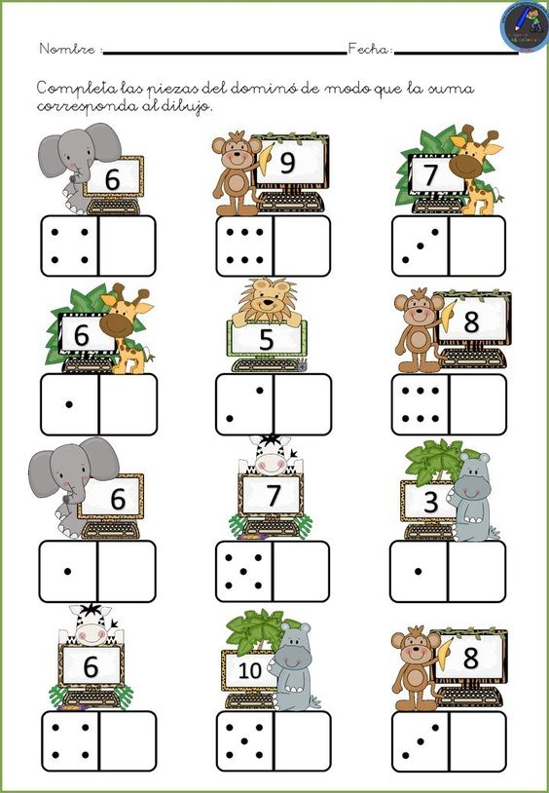

Disponível em: https://br.pinterest.com/pin/350788258475266288/. Acesso em: 17 de jul. de 2020.

- PAULINHO É UM GAROTO QUE GOSTA DE FAZER ALGUMAS ECONOMIAS.
ELE COSTUMA GUARDAR AS MOEDAS QUE GANHA EM UM COFRINHO. QUANDO SEU COFRINHO ESTÁ CHEIO, VAI AO SUPERMERCADO PARA TROCAR SUAS MOEDAS.
OBSERVE QUANTO PAULINHO RECEBEU COM A TROCA QUE FEZ:

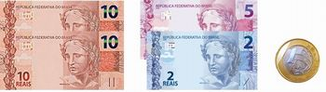

Disponível em: http://portaldoprofessor.mec.gov.br/fichaTecnicaAula.html?aula=56697. Acesso em: 17 de jul. de 2020.
- QUAL O VALOR EM REAIS PAULINHO RECEBEU AO TODO?
___________________________________________________________________

- REPRESENTE ESSA QUANTIA ATRAVÉS DE UMA CONTA DE ADIÇÃO.

- UTILIZANDO SOMENTE MOEDAS DE R$1,00 REPRESENTE A QUANTIA QUE PAULINHO POSSUI:

CIRCULE DE 10 EM 10 AS MOEDAS QUE VOCÊ DESENHOU E RESPONDA:

- QUANTOS GRUPOS DE DEZ MOEDAS FORAM FORMADOS?

___________________________________________________________________

- SOBRARAM MOEDAS FORA DO GRUPO? QUANTAS?

___________________________________________________________________

- FORME GRUPOS DE 10 PALITOS E DEPOIS RESPONDA AS INFORMAÇÕES QUE PEDEM A SEGUIR:
A)

FORMEI _____ GRUPO DE 10 PALITOS E SOBROU _____.
AO TODO: 10 + _____ = 11, OU SEJA, _____ PALITOS.
B)

FORMEI _____ GRUPO DE 10 PALITOS E SOBRARAM _____.
AO TODO: 10 + _____ = 13, OU SEJA, _____ PALITOS.

C)

FORMEI _____ GRUPO DE 10 PALITOS E SOBRARAM _____.
AO TODO: 10 + _____ = 14, OU SEJA, _____ PALITOS.

Disponível em: https://docplayer.com.br/9022002-2-o-ano-alfabetizacao-matematica-ponto-de-partida-ensino-fundamental-maria-inez-de-castro-cerullo-maria-tomie-shirahige-regina-maria-chacur.html. Acesso em 17 de jul. de 2020.

- OBSERVE OS ÁBACOS A SEGUIR E ESCREVA AS QUANTIDADES REPRESENTADAS EM CADA UM:
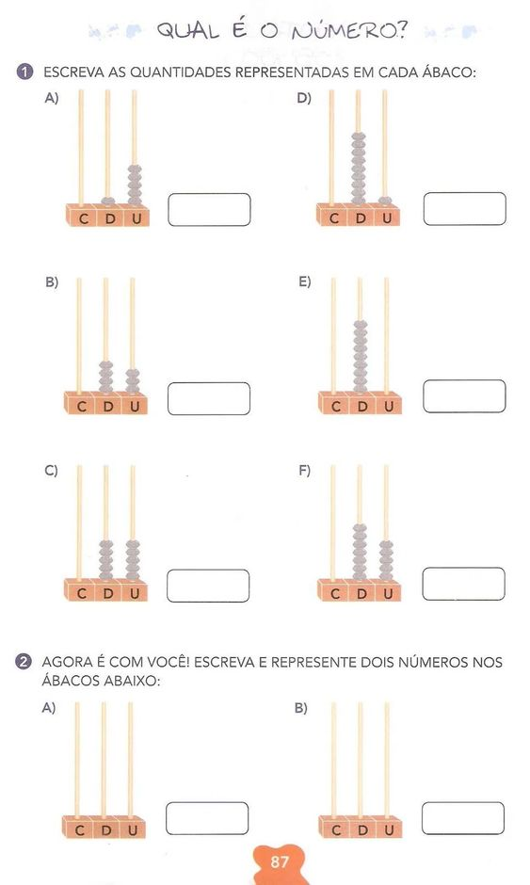
Disponível em: https://br.pinterest.com/pin/769763761297610325/. Acesso em: 20 de jul. de 2020.
- RESOLVA AS OPERAÇÕES:
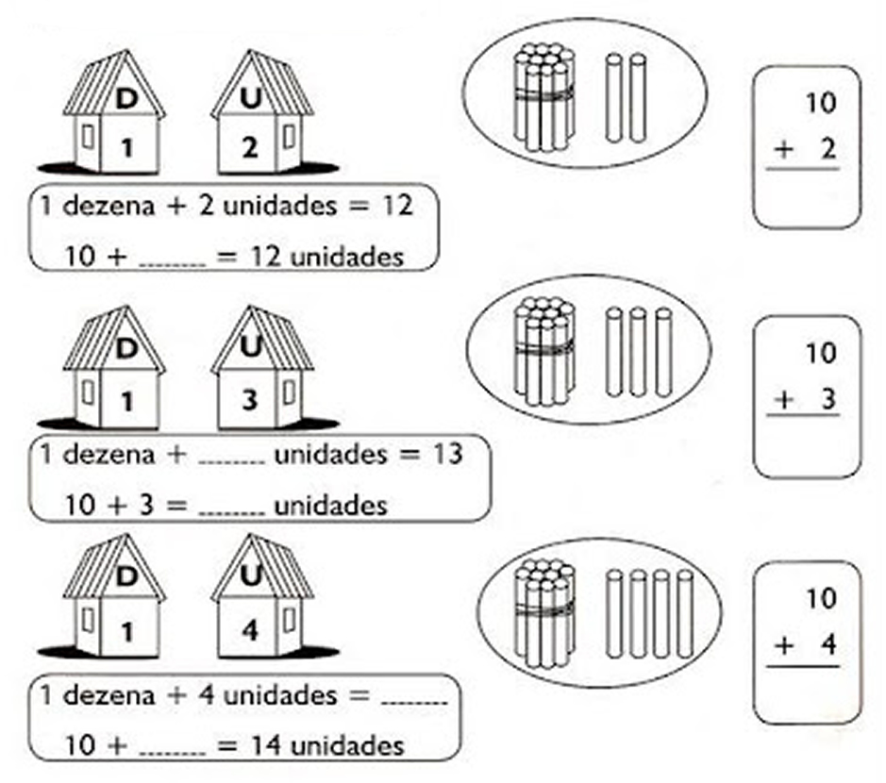

Disponível em: https://escolaeducacao.com.br/atividades-de-matematica-1o-ano/atividades-de-matematica-1-ano-somar/. Acesso em: 20 de jul. de 2020.
III- RESPOSTAS:
1.
1 | 2 | 3 | 4 | 5
6 | 7 | 8 | 9 | 10
11 | 12 | 13 | 14 | 15
16 | 17 | 18 | 19 | 20
21 | 22 | 23 | 24 | 25
26 | 27 | 28 | 29 | 30
2.
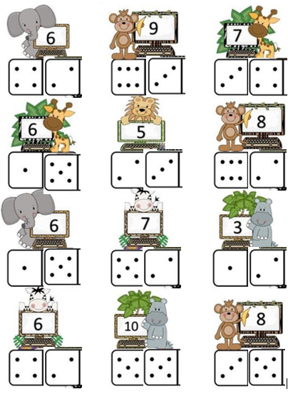

3.
A) R$ 28,00
B) RESPOSTA PESSOAL
C)
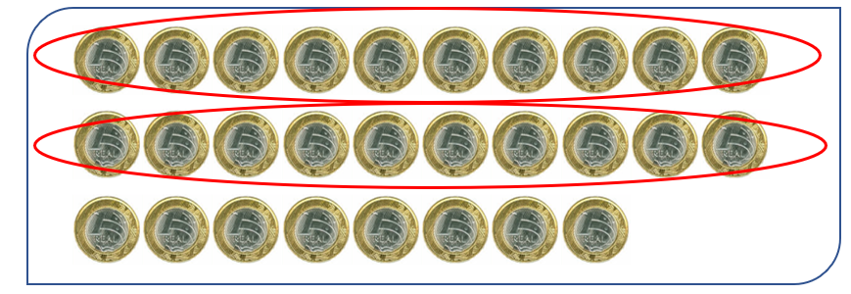
- FORAM FORMADOS 2 GRUPOS DE 10 MOEDAS.
- SIM. SOBRARAM 8 MOEDAS.
4. A)

FORMEI 1 GRUPO DE 10 PALITOS E SOBROU 1.
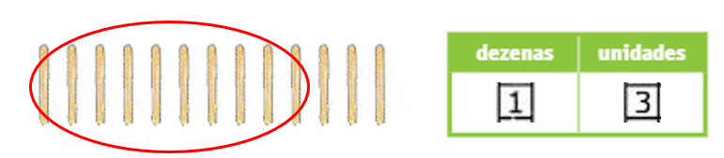
AO TODO: 10 +1 = 11, OU SEJA, 11 PALITOS.
B)

FORMEI 1 GRUPO DE 10 PALITOS E SOBRARAM 3.
AO TODO: 10 + 3 = 13, OU SEJA, 13 PALITOS.
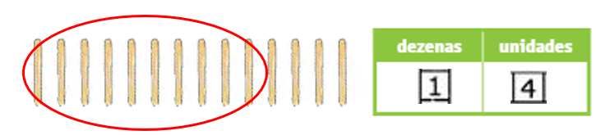

FORMEI 1 GRUPO DE 10 PALITOS E SOBRARAM 4.
AO TODO: 10 + 4 = 14, OU SEJA, 14 PALITOS.

5.
A) 12
B) 43
C) 55
D) 91
E) 90
F) 75
6.
